LAPORAN PRAKTIK

PEMOGRAMAN PYTHON

**SCRAPING**



**Disusun oleh :**

Rifqy Rivaldi

(V3922040)

**Dosen**

Yusuf Fadila Rachman S.Kom,M.Kom

**PS D-III TEKNIK INFORMATIKA**

**SEKOLAH VOKASI**

**UNIVERSITAS SEBELAS MARET**

**2023**

SOAL

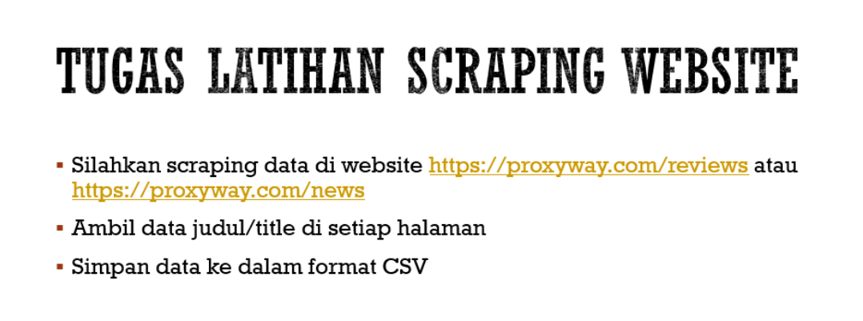

JAWABAN

SCRIPT :

Untuk menampilkan gambar

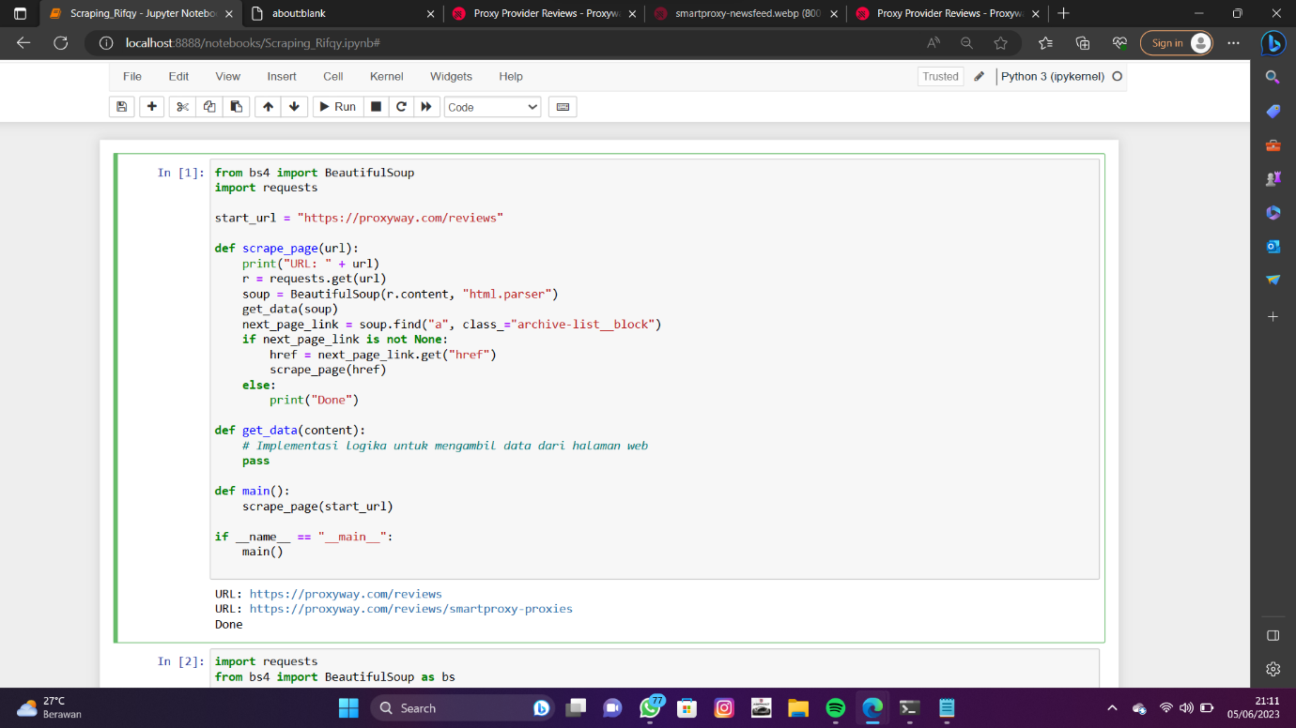

Untuk Menampilkan Perhalaman dan hasilnya

